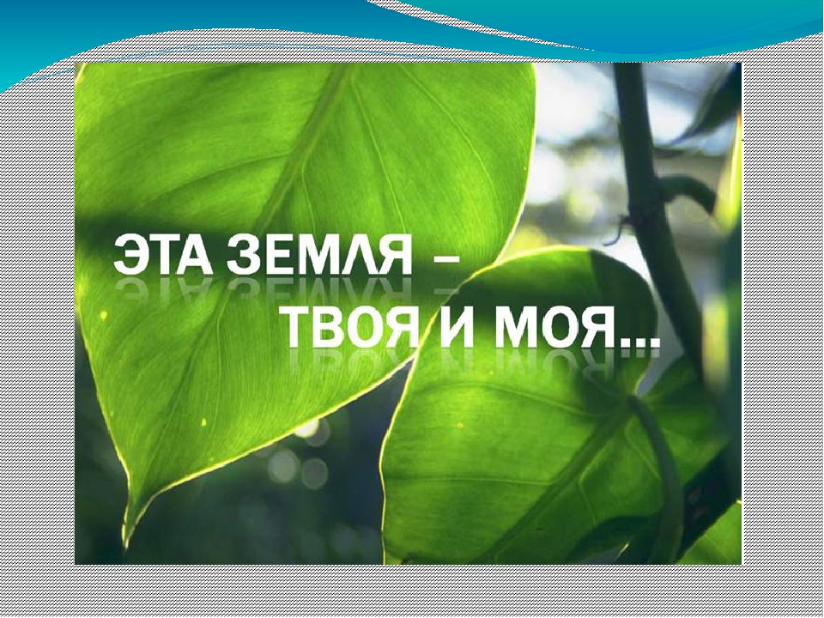

Есть одна планета – сад в этом космосе холодном.
Только здесь леса шумят, птиц скликая перелетных.
Лишь на ней одной увидишь – ландыши в траве зеленой,
И стрекозы только тут в реку смотрят удивленно.
Береги свою планету, ведь другой на свете нету. (Я. Аким)

Все говорят – Земля. А каждый видит и понимает ее по-своему. Для космонавта среди звезд и созвездий она – планета.
Для моряка она – берег. Для солдата – образ Родины, та ценность, которую он защищает. Для хлебопашца Земля – это то, во что он вкладывает свой пот и свою любовь. Так что же она – Земля?
Земля всегда увлекала человека своим вечным возрождением, круговоротом весен и зим, беспредельностью горизонтов.

Наша планета Земля – наш родной дом, в котором созданы для нас особые благоприятные условия, способствующие нашему существованию и жизнедеятельности, открывающие для нас изобилие возможностей и достаточное пространство для их реализации. Далеко не каждая планета наделена таким уникальным потенциалом и расположена в таких уникальных условиях, которые позволили бы такой бурный расцвет жизни и её форм на таком, казалось бы, ограниченном пространстве во вселенной. А ведь она такая одна во всей вселенной.
Теоретики конечно же допускают, что где-то в недрах других систем и галактик может быть ещё нечто подобное, строят мощнейшие телескопы, запускают в космос всевозможные исследовательские аппараты, пытаясь найти хотя бы отдалённое подобие такого уникального сочетания в пространстве, которое представляет наша матушка Земля.
В начале 70-х годов прошлого столетия в США произошло событие - акция, прошедшая 22-го апреля 1970-го года, организованная известным американским активистом и политиком, защитником окружающей среды из Висконсина, сенатором Конгресса Соединённых Штатов Америки - Гейлордом Нельсоном (Gaylord Nelson) и группой студентов Гарвардского университета под руководством Денниса Хайеса. В Небраске мероприятия были, организованы сетью Earth Day Network. Целью этих акций было привлечение внимания широкой общественности к хрупкости экосистемы нашей планеты.
Акция имела неожиданный успех на волне многочисленных студенческих движений тех лет. В ней приняли участие более 20 миллионов американцев и она переросла в ежегодное популярное событие, а затем распространилась по всей Земле. Во многих странах она стала отмечаться в день весеннего равноденствия, который в зависимости от календаря выпадает на 20-е или
21-е марта.
Вскоре после этой грандиозной акции в США были приняты знаковые законопроекты: "Закон о чистом воздухе", "Закон о чистой воде", "Закон об исчезающих видах" и многие другие новаторские природоохранные законы. В 1971 году ООН поддержала эти инициативы и учредила новый международный праздник.
Сейчас ежегодно в мероприятиях по случаю Дня Земли принимают участие более 1 миллиарда человек, что делает его крупнейшим мероприятием гражданского общества в мире.
В дальнейшем ко Дню Земли было приурочено ещё одно ежегодное событие – звон Колокола Мира, который впервые был установлен в Нью-Йорке, в штаб-квартире Организации Объединённых Наций в 1954 году. «Да здравствует всеобщий мир во всем мире», гласит надпись на этом Колоколе, отлитом из собранных монет, которые были пожертвованы детьми со всех континентов нашей планеты и наградных знаков – почётных орденов, медалей многих стран мира. Колокол стал своеобразным символом нашей глобальной солидарности и стал устанавливаться во многих крупных городах и странах по всей Земле.
Напомним, что Всемирный день Матери-Земли или Международный день Земли по традиции отмечают 22 апреля, а Час Земли, ежегодное экологическое мероприятие, проводят в последнюю субботу марта. Сохранению природного баланса и экологии, воды и парков, посадки деревьев, животному миру посвящено множество мероприятий в разных странах и национальных календарях.
А сейчас приглашаем вас в путешествие по нашей планете Земля. Путешествуя по Земле и открывая её для самих себя, вы попадёте в разнообразный и неповторимый мир природы, встретитесь с редкими, загадочными и неожиданными гранями живого мира,
столкнётесь с разными вопросами.
Попробуем на них ответить:

Разгадайте ребусы с названиями животных и птиц нашего края.
1
(ворона)
2
(свиристель)
3
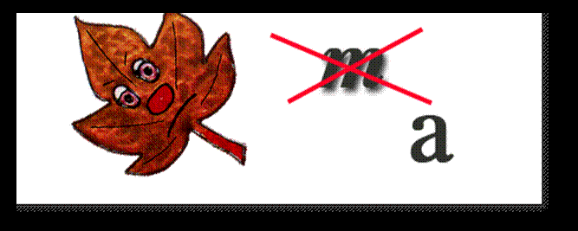
4
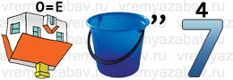(медведь)
5
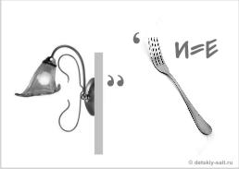 (белка)
6
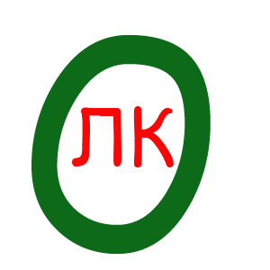
(волк)

Кроссворд “Планета Земля”
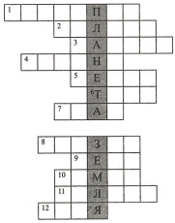
1. Целый день
Играют в прятки
С ветром
Рыжие заплатки. (Листопад.)
2. Раскаленная стрела
Дуб свалила у села. (Молния.)
3. Над лесами, над рекой
Семицветный мост дугой.
Если б мог я встать на мост -
Я б достал рукой до звезд. (Радуга.)
4. Хлещет, хлещет по кустам
Бьет без промаху.
Всю малину исхлестал,
Всю черемуху.
Ну, зачем так сильно лить.
Набок яблоню клонить? (Ливень.)
5. Мышка юркая одна
Пробиралась ночью в норку.
Вдруг, увидев в небе корку,
Громко пискнула она:
- Кто-то в небо уволок
Сыра вкусного кусок! (Месяц.)
6. Подходила - грохотала.
Стрелы на поле метала.
Нам казалось - шла с бедой,
Оказалось - шла с водой.
Подошла да пролилась –
Вдоволь пашня напилась! (Туча.)
7. На дворе переполох –
С неба сыплется горох.
Съела шесть горошин Нина.
У нее теперь ангина. (Град.)
8. Лишь солнце погасло
И стало темно,
Как по небу кто-то
Рассыпал зерно.
Какое?
Не знаю...
Одно лишь добавлю,
Что было блестящим
И ярким оно. (Звезды.)
9. Это что за потолок?
То он низок, то высок,
То он сер, то беловат,
То чуть-чуть голубоват,
А порой такой красивый –
Кружевной и синий-синий! (Небо.)
10. Кто-то ночью утащил лес,
Был он вечером, а утром исчез.
Не осталось ни пенька, ни куста,
Только белая кругом пустота. (Туман.)
11. Всем оно нам нравится,
Без него мы плачемся.
А едва появится –
Взгляд отводим, прячемся:
Уж очень оно яркое
И жаркое-прежаркое. (Солнце.)
12. Упала лента алая
В луга, за край села.
Весь день ее искала я,
Да так и не нашла...
Но лишь вокруг
Сгустилась тьма,
Как лента вдруг нашлась сама!.. (Заря.)
Ответьте на вопросы викторины:
Какой материк омывается всеми четырьмя океанами? (Евразия.)
Очень интересные названия дают люди рекам, городам и озерам. Часто эти названия связаны с именами людей. Назовите человеческие имена на карте. (Города Анна, Лида, реки Лена, Яна, город Владимир, озеро Виктория.)
Самое глубокое озеро в мире, в которое впадает множество рек, а вытекает лишь одна - Ангара. (Байкал.)
Этим словом мы называем и спортивный комплекс для занятий плаванием, и часть земной поверхности, с которой по ручьям и рекам собирается вода в больший водоем (озеро или реку). Что это за слово? (Бассейн.)
Назовите “цветные” моря. (Черное, Белое, Красное, Желтое.)

Мы все ответственны за наш мир и гармонию, без которой жизнь на нашей планете находится под большим вопросом. Добрая воля и добрый дух в силах остановить всякое наше ошибочное направление и не будем забывать об этом.

